Попова Ольга Ивановна, учитель русского языка и литературы, зам.директора по воспитательной работе.
Лето - жаркая пора,
Светит солнышко с утра,
Даже если дождь пойдёт -
Вокруг сияет всё, поёт.
Летом - синяя река
И плывут в ней облака,
Рубином ягоды горят,
Пора каникул для ребят.
Вряд ли кто станет спорить с тем, что летом должно быть весело. Бодрый, положительный эмоциональный настрой – одно из непременных условий работы с детьми в летнее время. Летом ребенок не должен быть обременен такими же требованиями, нормами, заданиями, запретами, как в учебном году. Лето дает возможность выявить самые разнообразные таланты всех детей независимо от социально – экономического положения их родителей и учебной успеваемости самого ребенка. Летнее время благоприятно для позитивной социализации детей освоения ими различных социальных ролей и функций.
На летней площадке дети могут свободно общаться удовлетворять свои интересы, развивать способности, поправлять свое здоровье, отбросить усталость, накопленную за учебный год. В летний период школа работает по специальной программе «ЛЕТО», которая предусматривает различные направления и формы работы в каникулярное время.

ОСНОВНЫЕ ФОРМЫ РАБОТЫ:
•Конкурсы (интеллектуальные, спортивные, музыкальные, декоративно – прикладного творчества и развлекательные)
•Турниры
•Походы
•Экскурсии
•Викторины
•Игры – путешествия
•Дидактические игры
•Подвижные игры
•Речевые игры
•Сюжетно – ролевые игры
•Интеллектуальные игры
•Игровые посиделки
•Спортивные соревнования в игровой форме (обще развивающие, эстафеты и др.)
•Веселые аттракционы
•Тренинги (игры на контактность, игры на сплочения и т.п.)
•Дискотеки
•Различные праздники (юмора, красоты и др.)
Школа, лагерь и летняя площадка остаются разными сферами существования детства и различными формами педагогической деятельности.
Педагогика каникул постоянно пополняется, вернее, она еще не систематизирована. Её идеи разбросаны в массе книг и брошюр, посвящённых организации жизнедеятельности детей и подростков.
•Первое золотое правило педагогики каникул (правило неопределенности) – заинтересованное участие ребенка или подростка в деятельности должно предполагать её незавершённость, вероятность, неизвестность, а иногда даже странность, что побуждает каждого её участника к выбору, самостоятельному решению и творческим действиям.
•Второе золотое правило педагогики каникул (правило создания продукта) формируется так: каждый ребенок должен участвовать в создании общественного значимого продукта деятельности.
•Третье золотое правило педагогики каникул (правило свободы) предполагает – создание условий для естественного развития ребенка. Каждый ребенок или подросток не чувствует себя ущемленным. Если нет препятствий для осуществления интересной для него и продуктивной деятельности.
Летняя площадка располагает реальными условиями, способствующими формированию и развитию познавательных интересов детей и подростков.
Летние каникулы составляют значительную часть годового объема свободного времени школьников, но далеко не все родители могут предоставить своему ребенку полноценный, правильно организованный отдых. Понятие «здоровый образ жизни» необходимо закладывать еще в детстве. Программа организации труда и отдыха учащихся МОУ ОО школы №3 г. Алейска на 2011 год преследовала цель-создание благоприятных условий для укрепления здоровья и организации досуга учащихся во время летних каникул.
Задачи:
1. Создать условия, способствующие оздоровлению детей.
2. Организовать общественно-полезную занятость подростков в каникулярный период.
3. Формировать социальный опыт детей.
4. Создать атмосферу сотрудничества и равноправного партнёрства между всеми участниками программы.
5. Развивать коммуникативные качества детей.
Программа обеспечивает:
• постучебную реабилитацию, оздоровление учащихся;
• благоприятные условия для участия детей из неблагополучных семей и семей льготной категории;
• содержательное проведение детьми свободного времени; профилактику правонарушений среди несовершеннолетних.
Помимо оздоровительных, интеллектуально – познавательных программ, на летней площадке практикуются методы социальной адаптации ребенка, привлечение его к труду.
Летние каникулы традиционно начались с торжественной линейки, на которой присутствовали ребята из трудовых отрядов и представители администрации года, комитета по образованию и делам молодежи, центра занятости. Напутственные слова сказали Шаульская С.Н., Попова Е.В., Смагина Т.В. Брейнерт И.И. пожелал успехов в труде. Ребята получили задание на 5-ую трудовую четверть от Ермолович Н.Я.

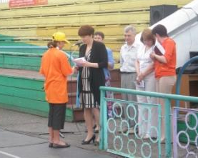
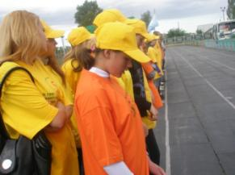

В течение всего лета дети проходили трудовую практику при школе и работали ремонтные бригады. Учащиеся приводили в порядок школьный двор, спортивную площадку, вывозили ненужную мебель из школы, убирали школу, приводили в порядок кабинеты, спортивный зал и спортивные раздевалки. Во дворе школы ребята поливали растения, пропалывали, ухаживали за цветами на школьном дворе. Было организовано 2 ремонтные бригады (ч/з центр занятости): июнь – 5 человек, август – 5 человек. Бригад по озеленению – 9, по три на каждый летний месяц.
В нашем микрорайоне на летний период ежегодно открываются пришкольные лагеря с дневным пребыванием детей, они максимально соответствуют запросам родителей и ребенка, и имеют свое направление. Лето не всегда щедро на солнечные дни, но в любую погоду руководители - воспитатели предлагают школьникам провести весело и интересно свое свободное время. Пришкольный оздоровительный лагерь «РАДУГА» открыл свои двери для детей из малообеспеченных семей. Лагерь посещали 50 детей в возрасте 7-12 лет. Воспитатели лагеря Зюкова С.А., Залогина Н.П., Конева Н.И., Растягаева Л.Г., Попова О.И., Моисеевская О.С. проводили различные мероприятия по здоровому образу жизни. В акции «Летний лагерь - территория здоровья» приняли участие все воспитанники, чему немало способствовала начальник лагеря Сухорукова Н.А. Вся программа лагеря была нацелена на оздоровление детей.
ЦЕЛЬ СМЕНЫ: создание оптимальных условий, обеспечивающих полноценный отдых детей, их оздоровление и творческое развитие.
ЗАДАЧИ:
-способствовать укреплению здоровья, закаливанию организма детей;
-развивать личность ребенка, раскрывать его способности на основе удовлетворения интересов и неудовлетворенных в школе потребностей (прежде всего духовных, интеллектуальных и двигательных);
-раскрывать творческий потенциал детей, включать их в коллективную и индивидуальную деятельность.

В столовой ребят ждали вкусные завтраки и обеды. Нарезки из овощей, фрукты, компоты, йогурты, соки, кисели приятно радовали детей и пополняли их молодые организмы здоровьем.
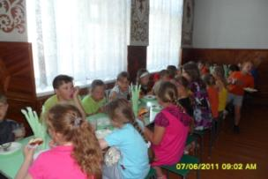

Проводились разнообразные мероприятия, направленные на укрепление здоровья, привитие навыков здорового образа жизни. Особенно детям нравились спортивные состязания.
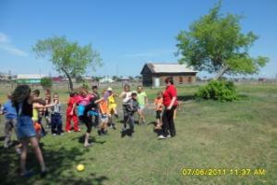
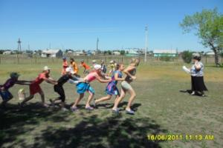

В рамках проведения акции «Летний лагерь – территория здоровья» в лагере выступала агитбригада, которую создали дети. Мероприятие "Мы выбираем жизнь!!! И ты - не молчи!!!" запомнилось надолго.
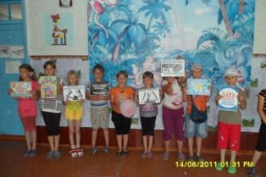

Каждый ребенок нашел себе занятие по интересу. Вели работу такие кружки как : «Квиллинг», «Волшебная кисточка», «Белая ладья», «Умелые ручки», «Спортивный».
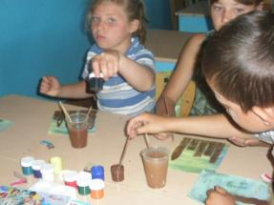
Занятия в кружках
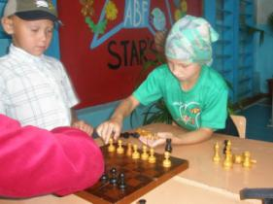

Товарищеская встреча с лагерем МОУ СОШ №5
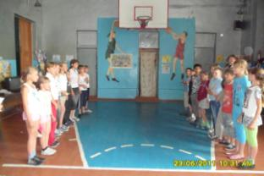
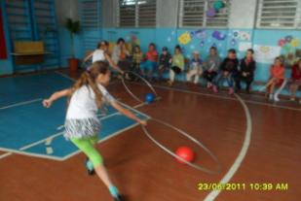

Формирование духовно-нравственных качеств является одним из основных направлений деятельности лагеря. Работа по патриотическому и гражданственному воспитанию ведётся в течение всей смены. Педагогический коллектив организует следующие виды деятельности: праздники, конкурсы, викторины, спортивные соревнования и мероприятия, выходы в культурные учреждения.22 июня ребята посетили музей и узнали много нового о первых днях Великой Отечественной войны 1941-1945 гг.
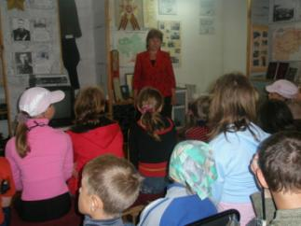
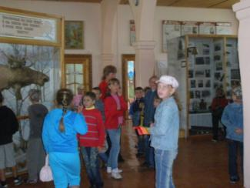
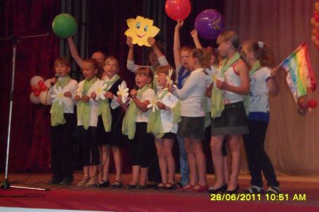
Итогом работы летнего пришкольного оздоровительного лагеря «РАДУГА» стало участие в фестивале «Планета детства».

В этом году впервые был открыт лагерь «Юный спасатель», в котором занималось 10 детей. Под руководством Моисеевской О.С. ребята готовились к городским соревнованиям. Они учились спортивному ориентированию, изучали узлы, вспоминали действия по оказанию первой медицинской помощи.
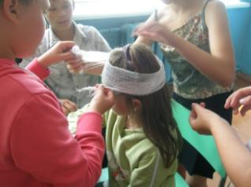

Организуя разнообразную и по формам, и по содержанию деятельность, педагогический коллектив создаёт условия для того, чтобы как можно больше положительных качеств ребят проявлялось, активизировалось и развивалось. Дети приходят в разновозрастные отряды и очень важно из шумной неорганизованной группы детей сформировать коллектив, помочь детям освоить различные виды деятельности, приобрести конкретные знания и умения, формировать лидерские качества в детях.

На территории нашей школы на несколько июльских дней остановилась детская экологическая экспедиция «Начни с дома своего».

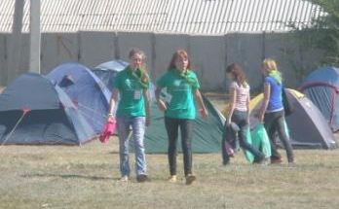

Все желающие могли прийти на концерт, организованный членами экспедиции, на котором они рассказали о цели своей поездке, об экологической обстановке в Алтайском крае. На прощание ребята исполнили замечательные песни и сделали всем гостям подарки.
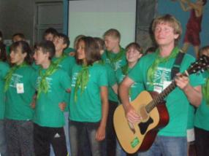
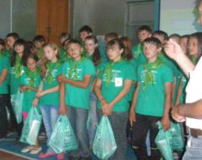

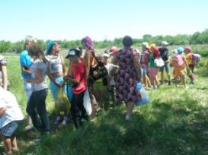
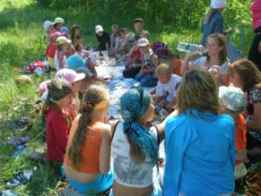
Реализация программы проходит с помощью коммуникативных, творческих, развивающих и подвижных игр; организации коллективных творческих дел, выполнению заданий по рефлексии лагерных дел, физических коррекционных упражнений и по закаливанию организма. Одной из эффективных форм оздоровления детей в летний период является однодневный поход. Именно в походе сплачивается детский коллектив. В период летних каникул в поход ходили учащиеся начального и среднего звена.

Лето - 2011 подарило детям здоровье и радость, родителям – удовлетворение, нам – наслаждение от творческого общения и гордость за результаты своего труда.
Столько дел переделали разных,
Столько добрых друзей мы нашли.
От ДУШИ отдыхал здесь каждый,
Очень многое вместе смогли.

